Милявская Елена Ивановна
Учитель физики
МОУ «Беломестненская средняя
общеобразовательная школа
Белгородского района
Белгородской области»
Разработка урока по физике по теме:
Единицы силы. Связь между силой тяжести и массой тела.
Цели урока:
• Образовательная: назвать единицы силы и определить связь между силой тяжести и массой тела
• Развивающая: развить познавательный интерес к физике.
• Воспитательная: воспитать аккуратность.
Ход урока:
- Организационный момент
- Проверка домашнего задания
- Что такое сила? (слайд 2) Сила – мера взаимодействия тел.
- Какие силы вы знаете? (слайд 3) Сила упругости, тяжести, вес тела
- Что вы расскажете о силе упругости? (слайд 4) Сила, возникающая в теле в результате его деформации и стремящаяся вернуть тело в исходное положение.
- Дайте характеристику картинки, которую вы видите. Сила упругости, возникшая в пружине, действует на кирпич. Она возникла в результате сжатия пружины
- Что обозначает надпись F_{упр} ? Чего не хватает на картинке? Зачем нужно показывать направление силы?
- Когда возникает сила упругости? Сила упругости возникает только при деформации тел.
- Какие виды деформации вы знаете? Растяжение, сжатие, сдвиг, изгиб, кручение.
- Кто установил как зависит сила упругости от деформации тела? Роберт Гук
- Сформулируйте закон Гука. (слайд 5) Сила упругости при растяжении или сжатии тела прямо пропорциональна изменению длины тела Fупр =k· l, где l – удлинение тела (изменение его длины), k – коэффициент пропорциональности, который называется жёсткостью .
- Для какой деформации справедлив этот закон? Только для упругой деформации.
- Что такое вес тела? (слайд 6) Сила, с которой тело вследствие притяжения к Земле действует на опору или подвес. Как обозначается? С какого места рисуется? Чему равен?
- Вопрос по слайду 7
- Что же называется силой тяжести? (слайд 8)Сила, с которой Земля притягивает к себе тело. Как её обозначают? Как она направлена?
- Изучение нового материала.
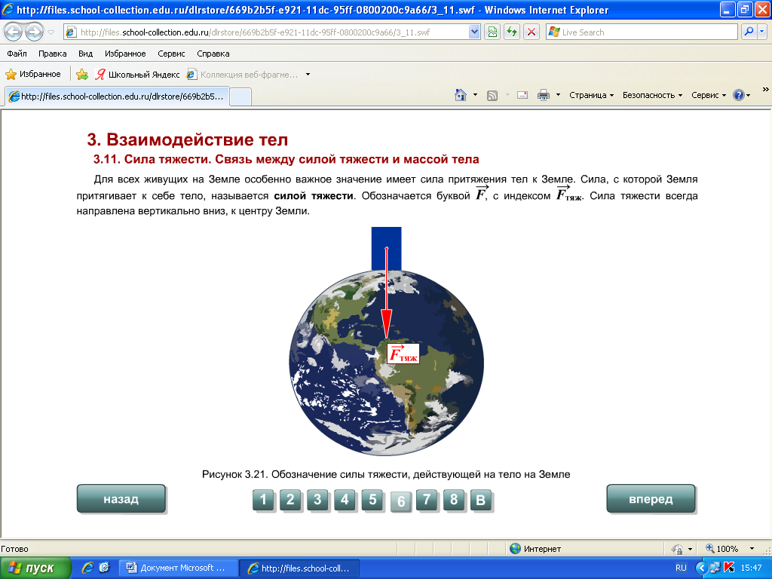
Как зависит сила тяжести от массы? На этот вопрос и попытаемся найти ответ на сегодняшнем уроке. Объяснение материала по слайдам презентации 9-16.
  - Опыты. Сила тяжести пропорциональна массе этого тела
  - Сила является причиной изменения скорости
  - За единицу силы принята сила, которая за время 1с изменяет скорость тела массой 1 кг на 1 м/с.
- В честь английского физика И. Ньютона эта единица названа ньютоном (1Н).
запись в тетрадь: [F]=Н 1кН = 1000Н, 1Н = 0,001кН
1мН= 0,001Н, 1МН = 100000Н
Демонстрация видеоролика «Биография Ньютона» (или сообщение учащихся из биографии Ньютона )

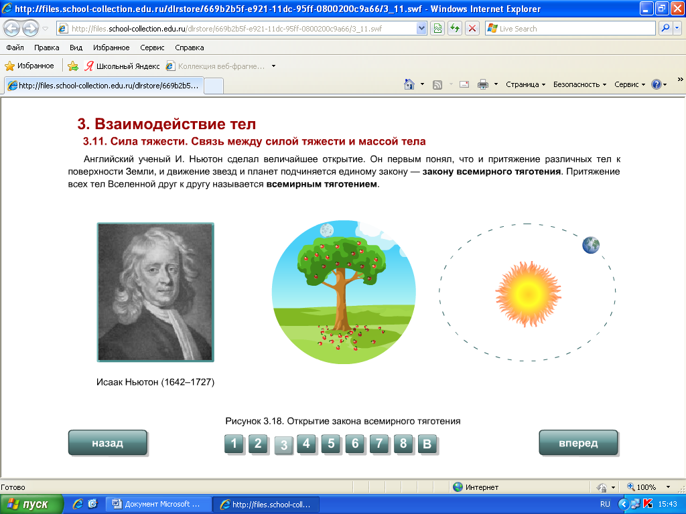

- 1Н приблизительно равен силе тяжести, которая действует на тело массой кг, или более точно кг, т.е. около 102 г.
- Чтобы определить силу тяжести, действующую на тело любой массы, необходимо 9,8 умножить на массу этого тела.
- Сила тяжести, действующая на тело, зависит от географической широты, на которой находится тело и меняется при изменении высоты над поверхностью Земли.
- Величину 9,8 обозначают g и называют ускорением свободного падения.
- Fтяж = m•g
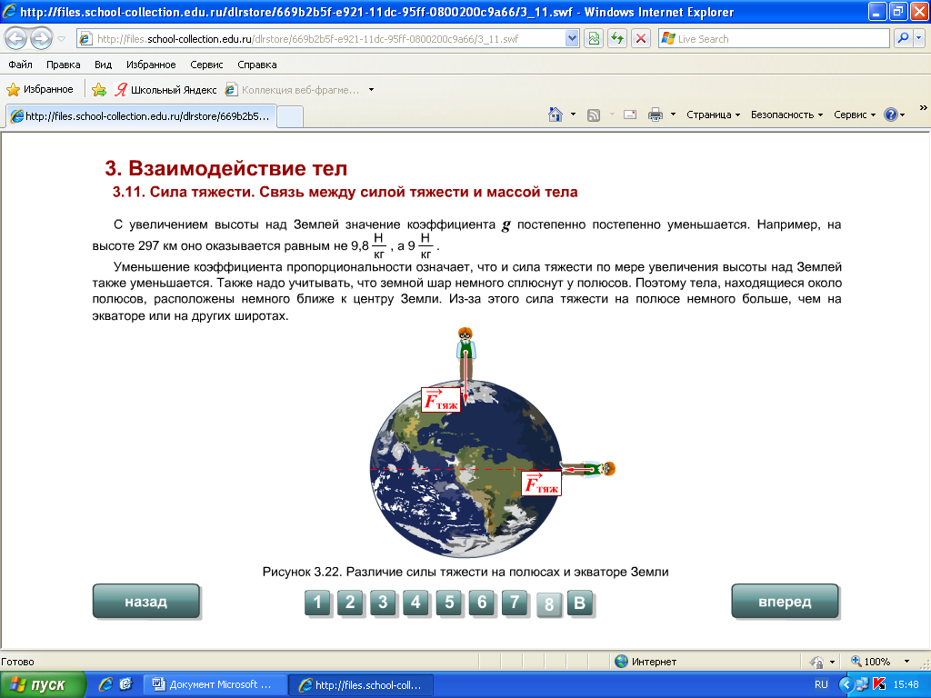
- При решении задач, если не требуется большой точности g округляют до 10.
- Если Р=F_{тяж} , то Р= m•g
- Первичное закрепление
Упражнение 9
№1 (1,5 т)
№2 (5 кг)
Дополнительное задание . Укажите все силы, действующие на тело. (слайд 16)
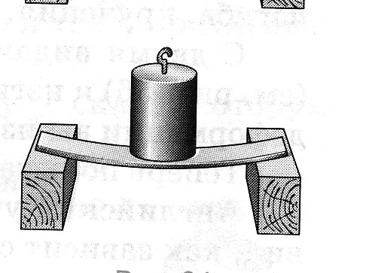

№3 (самостоятельно)

- Итоги урока
- Домашнее задание §27 упр.9 №1 (3,5 кг), №2 (300г)

